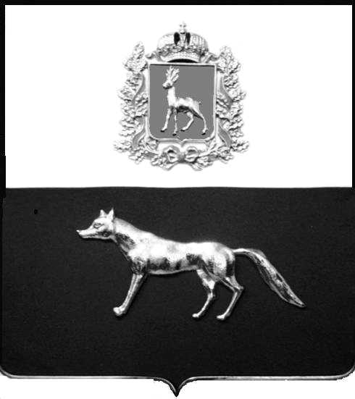  Администрация  муниципального района  Сергиевский  Самарской области  ПОСТАНОВЛЕНИЕ  « » _____________ 2023г.  №__________  [МЕСТО ДЛЯ ШТАМПА]  . | ПРОЕКТ
О выявлении правообладателя ранее учтенного объекта учтенного объекта недвижимости, жилого дома с кадастровым номером 63:31:1802002:82, по адресу: Самарская область, р-н. Сергиевский, с. Захаркино, ул. Московская, д. 34.

В соответствии с Федеральным законом от 06.10.2003 № 131-ФЗ «Об общих принципах организации местного самоуправления в Российской Федерации», с Федеральным Законом от 30.12.2020 №518-ФЗ «О внесении изменений в отдельные законодательные акты Российской Федерации», со статьёй 69.1 Федерального Закона от 13.07.2015 года №218-ФЗ «О государственной регистрации недвижимости», руководствуясь Уставом муниципального района Сергиевский, с актом осмотра объекта недвижимого имущества № 14 от 06.04.2023г. 09 ч.00 минут. Администрация муниципального района

П О С Т А Н О В Л Я ЕТ:

- В отношении ранее учтенного объекта недвижимости кадастровый номер 63:31:1802002:82, по адресу: Самарская область, р-н. Сергиевский, с. Захаркино, ул. Московская, д. 34 выявлен правообладатель:
- гр. РФ Служаев Сергей Тимофеевич, 20.05.1960 г.р. место рождения Куйбышевская область, Сергиевский район, с. Захаркино. Паспорт rp. РФ серия 3609 № 095645 выдан ОУФМС РОССИИ ПО САМАРСКОЙ ОБЛ. В СЕРГИЕВСКОМ Р-НЕ 14.11.2009 г., код подразделения 632-046; СНИЛС: 070-156-306 25, адрес регистрации: Самарская область, Сергиевский р-он, с. Захаркино, ул. Московская , д. 34.
2. Право собственности подтверждается договором купли-продажи от 11.09.1990 г.
3.Направить данное постановление в Управление Федеральной службы государственной регистрации, кадастра и картографии по Самарской области.
4.Контроль за выполнением настоящего постановления оставляю за собой.

Глава муниципального района
Сергиевский А.И. Екамасов

Проект решения получил:

________________________________ Служаев С.Т.
(Подпись/Дата) (Ф.И.О.)

Примечание: в течение тридцати дней со дня получения проекта решения выявленный правообладатель вправе направить возражения относительно сведений о правообладателе по адресу: 446557, Россия, Самарская область, Сергиевский район, с. Захаркино, ул. Пролетарская, д. 1 телефон 8(84655)57129

